40426
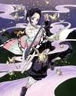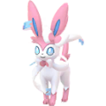

媽媽祝你母親節快樂

母親節快樂

